Sortovuodet ja Raja-Karjalan venäläistäminen

Venäläistämistyön alku ja yleinen kehitys

Karjalan – sekä Suomen puoleisen Karjalan että Itä-Karjalan - venäläistyttämisen historiasta kirjoittaa Arsi Pantsu vuonna 1932 ilmestyneessä Karjalan kirjassa, että venäläistyttämistyötä oli Karjalassa ollut oikeastaan koko venäläisten vallanpito ja venäläinen politiikka. Kirkon ja koulun työ oli tähdännyt venäjän kielen ja sitä mukaa venäläisen hengen levittämiseen ja juurruttamiseen Karjalaan samoin kuin muiden vierasheimoisten kansojen keskuuteen.

Aiempina vuosisatoina tämä työ oli ollut ikään kuin olojen luonteeseen ja historialliseen kehitykseen kuulunutta. 1800-luvun lopulta se kävi määrätietoisemmaksi. Sitä valmisteltiin kiihkovenäläisten sanomalehtimiesten ja kirjailijoiden teoksilla ja kirjoituksilla. Suomen Karjalan kreikkalaiskatolisilla alueilla se alkoi vähitellen, aluksi varovaisesti, mutta kiihtyi sen jälkeen, kun Bobrikoff nimitettiin kenraalikuvernööriksi Suomeen.

Venäläistäjien huomio kohdistui erityisesti Raja-Karjalaan. Rajakarjalaisten suhdetta Suomeen olivat pyrkineet vahvistamaan vuonna 1880 perustettu Sortavalan seminaari, vuonna 1881 perustettu Laatokka-lehti sekä Itä-Karjalan Maanviljelysseura, joka oli perustettu vuonna 1894. Näiden vaikutus on toisinaan asetettu kyseenalaiseksi. Toisaalta Raja-Karjalassa koettiin Venäjään yhdistäneitä piirteitä olleen paljon: uskonto, kauppasuhteet ja useasti myös sukulaisuussuhteet. Tämä huomioitiin ja tiedostettiin myös Venäjällä, varsinkin niissä piireissä, jotka tähtäsivät Venäjän valtakunnan reuna-alueiden entistä tiiviimpään kytkemiseen Venäjän valtakunnan yhteyteen. Kuten muutkin Venäjän reuna-alueet, myös Suomi, ja vielä vahvemmin Karjala, otettiin venäläistämistyön kohteeksi. Varsinkin kreikkalaiskatolinen Karjala, rajan molemmin puolin, pyrittiin venäläistämään kielen ja mielen avulla. Tämä tarkoitti mm. sitä, että kansan suuresti arvostaman uskonnon varjolla alettiin perustaa venäläisiä kouluja ei-venäläisen väestön keskuuteen.

Suomalaisuustyö oli ikään kuin piilossa ja pinnan alla varsinkin toisella sortokaudella, mutta sillä oli vaikutusta väestön ajatteluun. Näin oli asianlaita myös Salmissa, jossa väestö osoittautui jo vuoden 1918 tapahtumien aikana hyvin isänmaallishenkiseksi, samoin kuin niitä seuranneina kahden rauhan vuosikymmenen aikana. Tällainen tuskin olisi voinut syntyä ikään kuin tyhjästä tai yhtäkkiä, vaikka tsaarinvallan loppuvuosina, toisin sanoen toisella sortokaudella, suomalaisuustyötä oli tietenkin tehtävä melko matalalla profiililla. Venäläistäjät ja venäläistämistyö olivat niin sanotusti niskan päällä aina helmikuun vallankumoukseen asti, mutta tämä ei tarkoita sitä, etteikö Sortavalasta käsin johdetulla työllä olisi ollut hedelmää Raja-Karjalassa.

Tähän viittaa vahvasti jo sekin, että ensimmäisen sortokauden päätyttyä vuonna 1905 Salmissa pidettiin kansalaiskokous, jossa tuomittiin venäläistämistoimenpiteet ja vaadittiin venäläistämiskoulujen sulkemista. Samalla syytettiin kirkkoherra Sotikovia venäläisvallan kätyriksi. Hän oli mm. yrittänyt saada suomalaisten kansakoulujen opetuskieleksi venäjän. Tätä asiaa hän oli ajanut kuntakokouksessakin – jonne hän oli tuonut suuren joukon hengenheimolaisiaan. Suuttumusta häntä kohtaan oli lisännyt sekin, että hän ei ollut kertaakaan suostunut pitämään suomenkielistä jumalanpalvelusta. Kansalaiskokouksessa toivottiin, että Sotikov poistettaisiin Salmista tai että hän itse ymmärtäisi poistua sieltä.

Juuri Salmi joutui venäläistyttämistyön melkein kiivaimmaksi kohteeksi. Erikseen mainittakoon, että vastaavaa työtä tehtiin mm. Baltian maissa eli Venäjän niin sanotuissa Itämeren maakunnissa, joiden asema oli joka suhteessa paljon heikompi kuin autonomisen Suomen. Myös Baltiassa otettiin käyttöön kouluja, joihin saatiin oppilaita erilaisia materiaalisia etuuksia tarjoamalla mutta joissa muiden kielten kuin venäjän puhuminen oli kiellettyä. Monet venäläissyntyiset kirkkoherrat toimivat venäläistämistyön kärjessä:

”Kuten on jo mainittu, joutui Salmin pitäjä aivan erityisen kiihkeän venäläistyttämistyön kohteeksi. Salmin venäläissyntyinen kirkkoherra Nikolai Sotikov toimi kätyrinä ja venäläistyttämisen johtajana antaen oman vääristellyn tilannetiedoituksensa Venäjän kirkolliselle johdolle. Hänen tiedonantonsa mukaan paikkakunnalla vallitsi täydellinen vastahakoisuus Suomea kohtaan ja vastaanottavainen mieli venäläisyydelle. Tämä ’täydellisyys’ ei pidä paikkaansa, sillä v. 1907 teki 600 salmilaista anomuksen, että jumalanpalvelus toimitettaisiin heille suomen kielellä. Venäjän Pyhä Synodi suostui tähän pyyntöön.”

Venäjänkielisiä kouluja alettiin Suomeen perustaa jo ensimmäisellä sortokaudella. Kenraalikuvernööri Bobrikoff esitti vuonna 1902 venäläisten koulujen avaamista Viipuriin, Kuopioon ja Salmiin. Salmin suhteen esitys oli tullut eräältä venäläiseltä maanomistajalta, joka puolestaan kertoo saaneensa pyynnön paikkakunnan talollisilta. Perusteluna oli väestön kreikkalaiskatolisuus.

Salmi ei kuitenkaan vielä tällöin koulua saanut, vaan vasta paria vuotta myöhemmin (1904), jolloin avattiin koulut Tulemalle ja Mantsinsaaren Työmpäisiin. Samaan aikaan Raja-Karjalaan avattiin kolmaskin venäläinen koulu Suojärven Varpakylään. Kansa alkoi nimittää näitä kouluja ”ministerikouluiksi”.

Suurlakon (1905) tuotua hetkellisen keskeytyksen venäläistämistyöhön asiaan tartuttiin venäläistäjien taholta uudelleen – ja entistä suuremmalla tarmolla. Uudeksi kenraalikuvernööriksi 1909 tullut Seyn, joka kylläkin oli yleensä maltillisempi ja varovaisempi kuin murhatuksi tullut edeltäjänsä Bobrikoff, halusi saada Karjalaan venäläisiä kouluja ”niin paljon kuin mahdollista”. Asiassa ryhdyttiin tiiviiseen yhteistyöhön kreikkalaiskatolisen kirkon ja seurakuntien kanssa.

Vuonna 1905 Suomeen ilmestyi pappismunkki Kypriano, jonka nimi tuli tunnetuksi Raja-Karjalan venäläistämispyrkimysten yhteydessä. Hän oli myös keskeinen nimi Karjalan Veljeskunnan perustamisessa (1907) – veljeskunnan, jonka tarkoituksena oli toimia vastapainona ”luterilaiselle propagandalle” Suomen, Arkangelin ja Aunuksen Karjalassa. Veljeskunnan säännöissä ei tosin suoraan mainittu tavoitteeksi luterilaisuuden vastustamista eikä koulujen perustamista, mutta käytännössä veljeskunnan toiminnan miltei päätarkoitukseksi tuli uusien venäläistämiskoulujen perustaminen eri puolille Karjalaa. Näitä kouluja perustettiin Venäjän vallan loppuvuosina Salmiinkin.

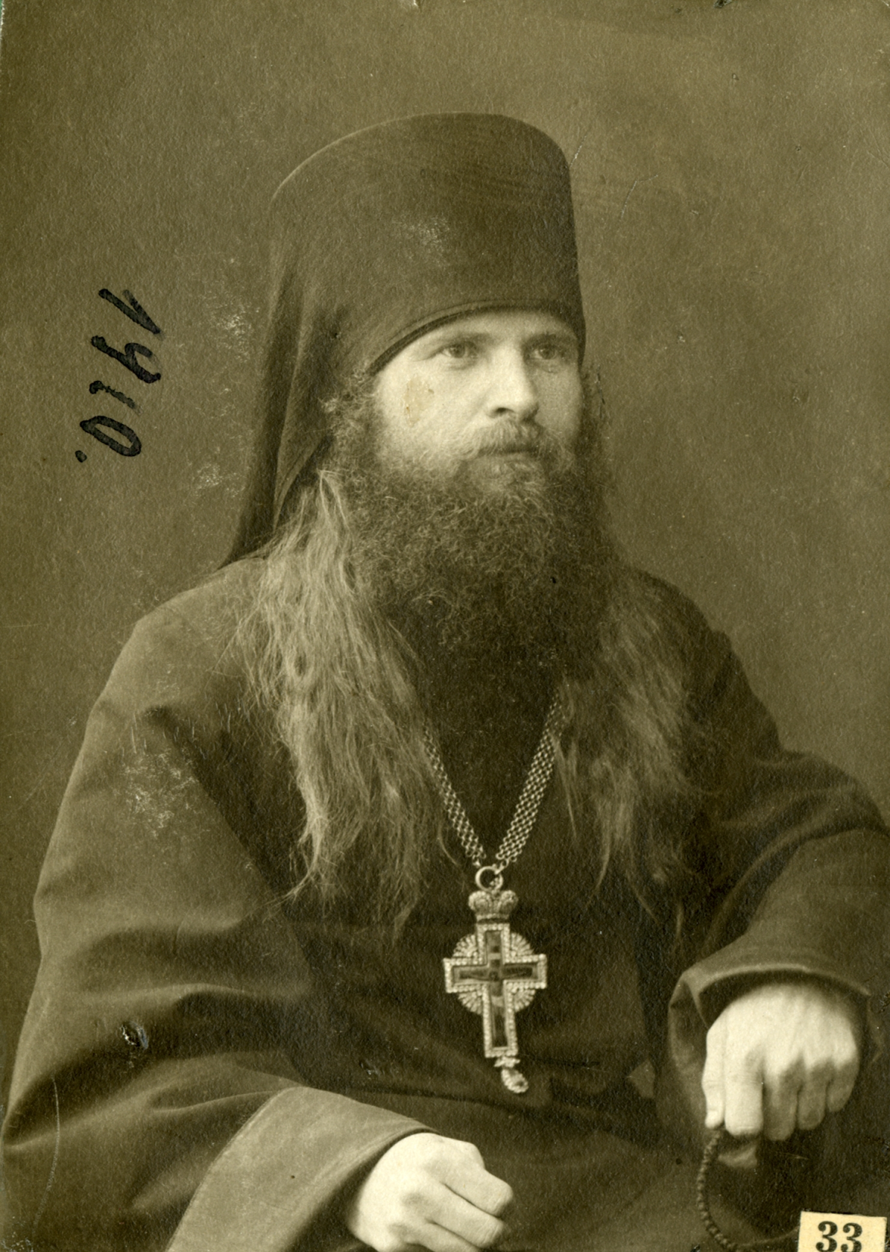

KUVA: PAPPISMUNKKI KYPRIANO (KIPRIAN) ELI ALEKSEI JAKOVLEV ŠNITNIKOV (1879 – 1914). KUVA: SUOMEN ORTODOKSINEN KIRKKOMUSEO/ VALOKUVA-ARKISTO.

Kypriano oli Suomessa ristiriitaisia ajatuksia herättänyt henkilö. Sortavalan piispaksi lopulta ylennyt Kypriano toimi keskeisellä tavalla Karjalan Veljeskunnan (Karelskoje bratstvo) vaiheissa. Pyrkimyksenä oli perustaa Karjalaan, varsinkin Raja-Karjalaan, puhtaasti venäläisiä kouluja. Opettajiksi niihin Kypriano olisi halunnut seutukunnan naisia, joita varten hän suunnitteli naisluostarin perustamista Viteleeseen. Tiettävästi hän olisi halunnut kyseisen luostarin Salmiin, mutta Ruotsin vallan ajalta periytyneet Suomen lait tekivät uusien luostarien perustamisen autonomisen Suomen alueelle vaikeaksi.

Kyprianon toiminnan arvottaminen on hyvin vaikeaa; hän oli erittäin lahjakas ja palavasieluinen henkilö, joka Karjalaan saavuttuaan alkuun halusi mm. opiskella paikallista kieltä. Hänen asennoitumisessaan tapahtui kuitenkin pian muutos; hän alkoi yhä enemmän suosia ajatusta siitä, että karjalaisten oli opittava venäjää. Tämä oli toisaalta ymmärrettävää, sillä venäjän kielestä oli karjalaisille tietenkin hyötyä muutoinkin. Kyprianon toiminta oli kuitenkin varsin kärjekästä. Hän puhui eri puolilla Karjalaa aktiivisesti ortodoksisen kirkon puolesta, ja erään tulkinnan mukaan hänen venäläistyttämistoimensa johtuivat ennen muuta siitä, että hän näki venäjän kielessä ja kulttuurissa ortodoksisen uskonnon parhaan suojan. Todennäköisesti hän kuitenkin imi itseensä ajatuksia myös ns. panslavistisesta ajattelusta, ja Karjalan Veljeskunnan perustaminen merkitsi hänelle mitä todennäköisimmin oikean uskon ja varsinkin sen mukaisen kulttuurin levittämistä ja vahvistamista myös Suomen puoleisessa Karjalassa. Hänen mielestään venäläistyminen vahvisti karjalaisten ortodoksisuutta ja suojasi samalla heitä toisuskoisten vaikutteilta.

Pappismunkki Kyprianon toiminta alkoi pian herättää vastustusta. Jo vuonna 1907 tunnettu Raja-Karjalan ystävä, tohtori O. A. Hainari kirjoitti Sortavalassa ilmestyneeseen Raja-Karjala-lehteen kirjoituksen, jossa hän arvosteli ankarasti Kyprianon toimintaa. Hainari kirjoitti avoimen kirjeen otsikolla ”Sananen pappismunkki ja jumaluusopin kandidaatti Kyprianolle”, jossa kirjoituksessa hän lausui mm. seuraavaa:

”Suomelle vihamielisissä venäläisissä päiväjulkaisuissa esitetään usein epäkriitilliselle yleisölle se väite, etteivät Salmin kihlakunnan, Vienan ja Aunuksen karjalaiset muka ole suomalaisia vaan jotakin ’suomensukuista kansaa’, jolla on oma, erityinen kielensä. Joskus väitetään sitäkin, että he kielellisesti ovat lähempänä venäläisiä kuin suomalaisia. Uskontokin on heillä ’venäläinen’, s.o. kreikkalaiskatolinen. Heidän täytyy siis venäläistyä. Sitä vaatii Venäjän valtakunnan etu ja eheys. Jokaista suomalaisen kansallistunnon ilmausta tällä alueella katsotaan karsain silmin; vaarallisena valtiollisena agitatsioonina se on tukahutettava.

Me suomalaiset katselemme tätä asiaa ihan päinvastaiselta näkökannalta - -.Salmin kihlakunnan, Vienan ja Aunuksen karjalaiset ovat selviä suomalaisia - -.

Te, ja moni muu venäläinen Teidän kanssanne, tahdotte kreikkalaiskatolisia karjalaisia venäläistää. Te varustatte venäjän kielisiä kansa- ja pikkulasten kouluja Salmin kihlakuntaan Suomessa. Te tyrkytätte niitä maksutta väestölle, joka paikkapaikoin vielä on luonnonlapsen kannalla ja luulee itseään venäläiseksi, sentähden että sillä on sama uskonto kuin Venäjän kansalla, vaikka se kieleltään on suomalainen. Tätä teidän pyrintöänne me suomalaiset tulemme viimeiseen asti vastustamaan. Me koetamme lojaalisilla keinoilla ja sivistyksen voimalla ylläpitää suomalaista kansallistunnetta näiden seutujen väestössä. Me sanomme tälle väestölle, että jokainen karjalainen isä tai äiti, joka panee lapsensa venäläiseen kouluun, on oman kansansa luopio, joka vaikeuttaa ja heikontaa suomalaisen kansallisuuden olemassaoloa. Meillä on siihen täysi oikeus ja käsitämme sen siveelliseksi velvollisuudeksemme.

Kansallisuuksien olemassaolo kuuluu Jumalan säätämään maailmanjärjestykseen. Ne tekevät ihmiskunnan kulttuurin rikkaammaksi ja monipuolisemmaksi. Ei niitä pidä pyrkiä keinotekoisesti hävittämään. Me suomalaiset muodostamme pienen saarekkeen suurten, mahtavampien kansojen välissä. Oman kansallisuutemme säilyttäminen ja sen kohottaminen sivistyksessä ja kaikenlaatuisessa edistyksessä on meille hengen kysymys, jonka ajamisesta me emme luovu.”

Vuonna 1909 Kypriano toi Tuleman kreikkalaiskatoliseen kirkkoon ihmeitätekevän Jumalanäidin kuvan, joka oli peräisin Athos-vuoren luostarista Kreikasta. Kypriano sanoi ikonin suojelleen salmilaisia ja koko Karjalaa suomalaisuuden kuolettavalta ja hävittävältä myrkyltä. Ikoni vietiin sittemmin Salmista ristisaatossa Aunuksen puolelle. Orusjärven kirkon vihkiäisjuhlaan Kypriano puolestaan kertoi tuoneensa Golgatan ristinpuusta tehdyn ristin, jota juhlavieraat saivat halutessaan suudella. Sitä, mistä risti oli tuotu ja mihin se sitten joutui, ei kerrottu. Sen sijaan paikalle saapunut kansa, jota oli tuhansittain rajan molemmilta puolin, muisteli tapausta vielä vuosia elämänsä suurena merkkipäivänä.

Kyprianon kerrotaan kaiken kaikkiaan olleen tehokas propagandisti, joka näki mielellään, että jokainen hänen vierailunsa oli ”tapaus”, joka lisäksi synnytti mahdollisimman paljon kohua. Siten esimerkiksi Salmissa vieraillessaan hän sai juhlavan vastaanoton jo satamassa, minkä jälkeen hän siirtyi usein jalkaisin koulusta toiseen ”kuin juhlakulkueessa”. Kirkkojen kellot soivat hänen vierailujensa kunniaksi.

Edelleen hän kaavaili Karjalaan, Viteleen pitäjään Aunukseen, jopa naisluostarin perustamista – luostarin, jonka tarkoituksena olisi ollut ”Aleksanteri Nevskin tavoin voittaa vääräuskoiset suomalaiset meidän venäläisten Karjalassa”. Kypriano olisi tiettävästi halunnut luostarin Salmiin, mutta Suomen vanhat, ruotsinvallan aikuiset ja uskonpuhdistuksen jälkeen syntyneet lait vaikeuttivat uusien luostarien perustamista Suomen puolelle. Opettajiksi venäläistämiskouluihin oli palkattu venäläisiä, mutta Kypriano halusi heidän tilalleen karjalaisia, ja nimenomaan naisia, jotka olisivat voineet vaikuttaa kotipaikkakunnillaan mahdollisimman tehokkaasti. Näitä naisia oli siihen asti kasvatettava Suomen Karjalan tarpeisiin Krasnostokin nunnaluostarissa – paikassa, josta siis saatiin (nais)opettajat Suomessa sijainneisiin venäläistämiskouluihin. Tähän luostariin hänen onnistui lähettää tyttöjä myös Salmista – saamaan opetusta ja opastusta myöhempään toimintaan, jonka tarkoituksena oli ”voittaa Karjala venäläisille”.

Näihin aikoihin alkoi myös ns. toinen sortokausi, joka kesti aina Venäjän helmikuun vallankumoukseen asti. Uudeksi Suomen suuriruhtinaskunnan kenraalikuvernööriksi tuli vuonna 1909 Frans Albert Seyn, jota on pidetty Bobrikoffiin verrattavana ”Suomisyöjänä”. Hän vieraili Salmissa vuonna 1910. Tätä vierailua arvosteltiin melko suorasukaiseen tapaan Laatokka-lehdessä, jossa arvostelujen kohteeksi joutui myös salmilainen ”raharuhtinas” Hosainoff:

”Kauan oli juhlia valmisteltu. Viikkomääriä hyppäsivät hikipäissä Salmin kirkkoherra Jakowleff ja kerkeä pappismunkki Kypriano, tunnettu Karjalan kansan hyväntekijä. Joukossa ahersi myöskin Salmin suuri raharuhtinas Hosainoff, joka on tunnettu tosivenäläisestä isänmaallisesta mielialastaan.”

Mitä ilmeisimmin Seynin tarkoitus oli tutustua pitäjään, joka oli eräs kaikkein otollisimpia venäläistämistyön kohteita. Hän vieraili paikkakunnan kirkoissa (luterilaisessa tosin vain 15 minuuttia) ja kouluissa (suomalaisesta kansakoulusta kuitenkin palattiin ”pian”). ”Kun kaikki tapahtuu venäjäksi, ei kansa ymmärrä koko hommasta mitään”, Laatokka-lehdessä kerrottiin 12.6.1910.

Tässä tilaisuudessa eli kenraalikuvernööri Seynin Salmin vierailun yhteydessä Kypriano totesi uskovansa, että vielä kerran koittaisi aika, jolloin Salmin kansa tuntisi ja tunnustaisi oikeaksi vain venäläisen kansallisuuden, vaikka ”kutsumattomat suomalaiset valistajat” olivat riistäneet Salmin kansalta ”paljon”. Monet salmilaiset luulivatkin hetken koittaneen, jolloin heidän pitäjänsä liitettäisiin ”pyhään Venäjään”.

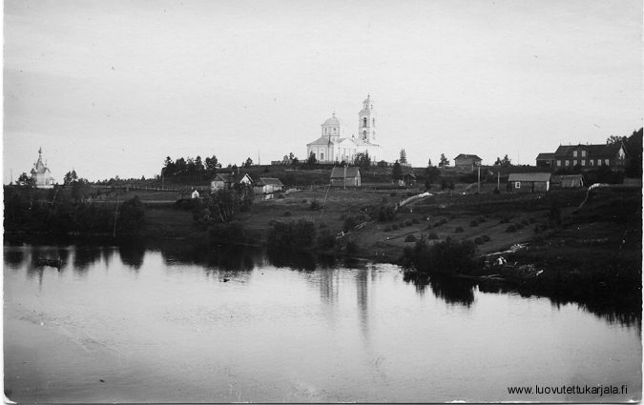

KUVA: TULEMAN MAISEMAA HALLITSI AIKANAAN PITÄJÄN TÄRKEIN KIRKKO, PYHÄN NIKOLAOKSEN KIRKKO. VASEMMALLA SEYNIN KAPPELI.

Juuri Salmi lienee ollut venäläistämistyön listalla kärkipäässä jo senkin vuoksi, että pitäjän kuntakokous oli jo vuonna 1904 esittänyt, että kaikki Salmin koulut muutettaisiin venäjänkielisiksi. Tämä päätös syntyi tiettävästi pappi N. Sotikovin ja muutamien venäläismielisten mahtimiesten vaikutuksesta. Papeilla mitä ilmeisimmin olikin suuri vaikutus tällaisissa asioissa, ja he saattoivat saada tavallisetkin ihmiset puolelleen esittämällä asialle uskonnollisia perusteluja.

Erikseen mainittakoon, että helmikuun vallankumouksen jälkeen useat Raja-Karjalan kreikkalaiskatoliset papit erotettiin toimestaan; eri pitäjissä pidettiin kansalaiskokouksia, joissa vaadittiin pahimpina sortovallan kätyreinä toimineiden pappien karkottamista ja venäläisten koulujen sulkemista. Päätökset pantiin monessa pitäjässä toimeen välittömästi kokousten jälkeen. Suistamolla erotettiin kaksi pappia ja diakoni virastaan, samoin Kitelän ja Salmin seurakuntien papit erotettiin. Joissakin seurakunnissa venäläiset papit poistuivat vapaaehtoisesti ja siirtyivät rajan taakse heti liikehdinnän alettua.

Kaiken kaikkiaan Raja-Karjalasta käytiin voimakasta uskontokysymykseen kytkeytynyttä ja varsinkin kouluihin liittynyttä taistelua, jossa toisella puolella olivat mm. Sortavalan seminaari, Laatokka-lehti sekä yleensä (luterilaiset) karelianistit, toisella puolella taas tsaarin Venäjän valtiollinen ja uskonnollinen valta, joka tähtäsi Venäjän reuna-alueiden liittämiseen entistä tiukemmin Venäjään ja venäläisen kulttuurin yhteyteen. Keskustelussa ja samalla taistelussa asian ympärillä oli erityyppisiä ja –tasoisia lähtökohtia ja näkökulmia. Tätä taistelua käytiin usein rajakarjalaisten itsensä ohi, ja hallitsevia elementtejä siinä olivat kieli, uskonto ja kulttuurinen identiteetti.

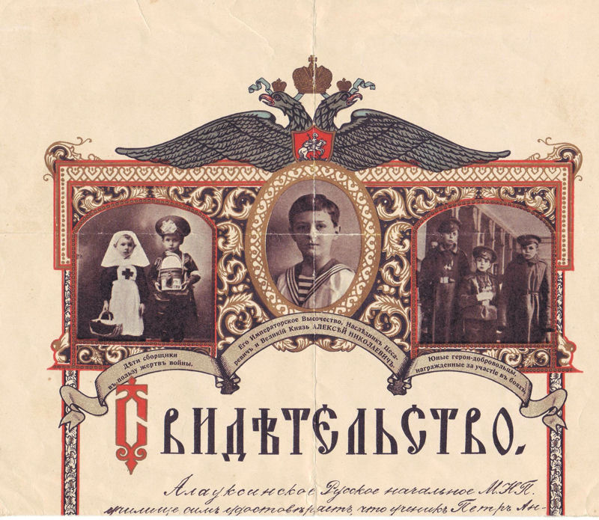
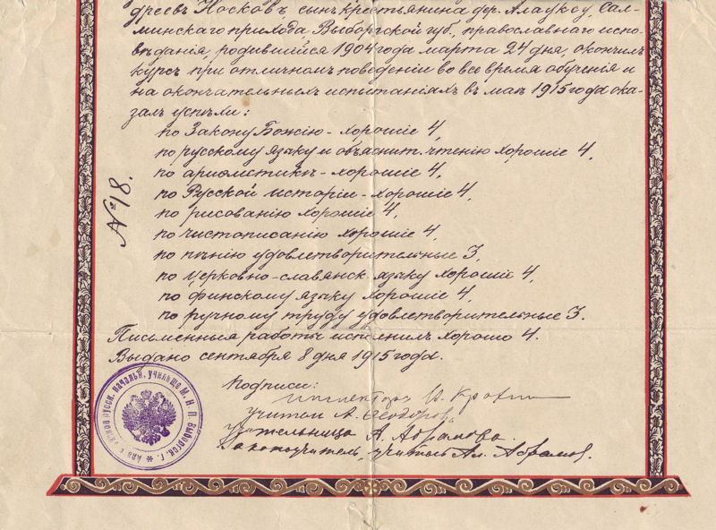

KUVA: VENÄLÄISTÄMISKOULUN TODISTUS SALMISTA VUODELTA 1915. (WWW.KOLUMBUS.FI/LEO.MIRALA/ALA-UUKSU.) ENSIMMÄISINÄ OPPIAINEINA OVAT USKONTO JA VENÄJÄN KIELI. TODISTUKSEN OIKEASSA YLÄKULMASSA ON KUVATTUNA NUORIA VAPAAEHTOISIA SANKAREITA, JOTKA OLI PALKITTU OSALLISTUMISESTA KÄYNNISSÄ OLLEISIIN ENSIMMÄISEN MAAILMANSODAN TAISTELUIHIN.

Sergei Okulov seurasi tarkasti tilanteen kehittymistä Salmissa. Hän vastusti liian jyrkkiä kannanottoja, joita mm. salmilainen opettaja Valter Päivinen esitti suomalaisuuden hyväksi ja joita hän tarjosi Aamun Koitto -lehteen. Okulovin mukaan viisasta oli yrittää herättää salmilaisissa itsessään halu saada suomenkielisiä jumalanpalveluksia. Hän kehotti toimimaan suomenkielisen hartauden hyväksi mutta positiivisin keinoin. Kansalle tuli osoittaa, ettei se kadottanut uskoaan vaikka hartaudet olisikin pidetty suomeksi eikä venäjäksi. Tällä tavoin voitiin laskea vähitellen perustus kansalliselle ortodoksisuudelle.

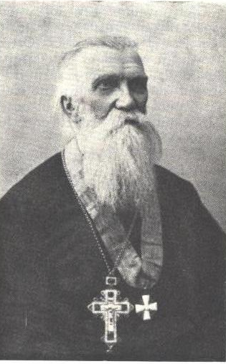

KUVA: SERGEI OKULOV.

Sergei Okulov syntyi 25. syyskuuta 1853 Suistamolla ja kuoli 8. helmikuuta 1940 Kuopiossa. Kansallismielistä ortodoksisuutta edustanut Okulov oli Suomen ortodoksisen kirkon pappi, sielunhoitaja, opettaja, sisälähetystyön tekijä ja kirjailija.

Raja-Karjalaa koskettaneessa uskonto – kulttuuri - kieli -riidassa olivat vastakkain kansallismielinen ortodoksisuus, jota edusti näkyvästi Sergei Okulov, ja venäläismielinen ortodoksisuus, kärjessään Kypriano. Erikseen asiaan vaikutti vielä se, evankelis-luterilaisuus suhtautui kaikkeen katolilaisuuteen (sekä roomalais- että kreikkalaiskatolisuuteen) jyrkän paheksuvasti. Evankelis-luterilaisessa Suomessa suhtauduttiin kaikenlaiseen katolilaisuuteen varauksellisesti, ja esimerkiksi luostarien perustaminen oli uskonpuhdistuksen jälkeen lailla kielletty niin Ruotsissa kuin Suomessakin. Katolisuus nähtiin luterilaisella puolella harhaoppina. Siten evankelis-luterilaisella puolella haluttiin tehdä käännytystyötä myös kreikkalaiskatolisilla alueilla, ja esimerkiksi Nuorten Naisten Kristillinen Yhdistys (NNKY) näki Karjalassa ”lähetystyömaan”, joka odotti hyvän sanoman tuojaa. Karjala oli yhdessä mm. Afrikan, Intian, Armenian, Siperian ja Kiinan kanssa lähetystyön kohde, jonne Sortavalasta käsin pyrittiin levittämään (vuodesta 1909) evankelista uskoa. Maailmansota katkaisi tämän työn.

Taistelu kouluista

Koulu- ja kieliriidan kerrotaan olleen kaikkein kärjistynein juuri Salmissa, jossa myös toimi lukumääräisesti eniten venäläistyttämiskouluja. Niihin houkuteltiin oppilaita erilaisin keinoin:

”Uuden kauden aloittaa syksyllä 1906 oikea venäläinen koulujen tulva, joita rupeaa ilmestymään kuin sieniä sateen jälkeen. Niille rakennetaan palatsimaiset talot – esim. syrjäisen Orusjärven salokylän koulutalossa oli 50 tulisijaa. Opetus, ruoka, hoito, vaatetus y.m. annetaan ilmaiseksi, jaetaanpa apurahojakin ja päällepäätteeksi luvataan virkoja koulusta päästyä. Ylellisyyden ja juhlien humussa eletään. Kaikki sitä varten, että oppilaat ja väestö näkisivät venäläisen koulun loiston.”

Ensimmäiset venäläistämiskoulut olivat ns. ministerikouluja. Niiden lisäksi Salmi sai ns. kyprianolaisia kouluja. Vuonna 1913 voitiin todeta venäläistyttämiskouluja olleen kaikista Raja-Karjalan pitäjistä eniten Salmissa, jossa niitä oli kaikkiaan 14 kylässä. Oppilaita niissä oli yhteensä 695. (Vertauskohtana mainittakoon esim. Suojärvi, jossa kouluja oli vain viidessä kylässä. Oppilaita kouluissa oli 288.) Seuraavan kolmen vuoden aikana – siis ensimmäisen maailmansodan vuosina – koulujen lukumäärä kuitenkin vielä kaksinkertaistui. Tiettävästi Salmissa oli tsaarinvallan loppuaikoina oppilaita suurin piirtein saman verran venäläisissä ja suomalaisissa kouluissa.

Elna Pelkosen mukaan syy siihen, että venäläistämiskouluihin saatiin oppilaita, oli kansan sivistymättömyydessä; siihen, että venäläistyttämistyö sai harvinaisen vahvan jalansijan juuri Salmissa, oli hänen mukaansa suurimpana syynä vanhemman polven yleinen lukutaidottomuus. Vähäiset tiedot maailman menosta saatiin kuulopuheista. Vain varttuneempi, koulua käynyt nuoriso osasi karttaa venäläisyyttä ja luki sanomalehtiä ja opettajiensa levittämää valistuskirjallisuutta.

Venäläistämiskouluihin houkuteltiin oppilaita erilaisin keinoin. Itse koulutyön kerrotaan olleen toisinaan melko tehotonta, sillä oppilaat eivät useinkaan ymmärtäneet juuri mitään ummikkovenäläisten opettajien puheesta. Koulut saivat kuitenkin suurta taloudellista tukea valtiolta, mistä hyvästä niillä oli komeat ulkoiset puitteet. Sen sijaan niiden vastapainoksi perustetut suomenkieliset koulut toimivat usein yksityisten tuella ja sijaitsivat paljon vaatimattomammissa tiloissa. Suomenkielisten koulujen toiminnan kerrotaan olleen toisella sortokaudella vaikeaa, ja monet niistä olivat miltei rappiotilassa.

Suomenkielisiä kouluja perusti mm. Viipurin läänin sivistysseura ja Karjalainen osakunta, joka erosi Savo-Karjalaisesta osakunnasta vuonna 1905. Se toimi innokkaasti Raja-Karjalan valistamiseksi perustaen aluksi (vuosina 1906 – 1909) lukutupia ja kirjastoja ja myöhemmin suomalaisia kouluja avustamalla ja joitakin kokonaan ylläpitämälläkin. Osakunta perusti ensimmäiset koulunsa vuonna 1907 Salmin Käsnäselkään ja Uuksalonpäähän.

Suuri osa Raja-Karjalan suomenkielisten koulujen opettajahenkilöstöstä, myös kreikkalaiskatolisesta, oli näissä kouluissa hyvin isänmaallishenkistä, mihin vaikutti voimakkaasti Sortavalasta saatu vaikutus; Sortavalassa toimi paitsi luterilainen seminaari ja Laatokka-lehti myös sellaisia voimakastahtoisia henkilöitä Raja-Karjalan kreikkalaiskatolisen väestön suomenkielisyyden ja –mielisyyden tukemiseksi kuin edellä mainittu Sergei Okulov. Nämä henkilöt kykenivät vaikuttamaan jopa kaukaiseen Salmiinkin. Heidän ohjauksensa alla kasvoivat monet suomenkielisten kansakoulujen opettajat: ”Salmin kaikki kreikkalaiskatoliset kansakoulunopettajat olivat isänmaallisia. He olivat käyneet Sortavalan seminaarin ja saaneet lisäksi Karjalan suuren ystävän, tohtori O. A. Hainarin henkilökohtaista ohjausta.”

Taistelussa panslavismia vastaan suurin ja näkyvin kysymys olikin kysymys kouluista ja niissä käytetystä kielestä. Niin sanotut venäläistyttämiskoulut lakkautettiin heti Suomen itsenäistymisen jälkeen, eikä juuri kukaan jäänyt niitä kaipaamaan.

Jo maaliskuussa 1917, siis melko pian Venäjän ns. helmikuun vallankumouksen jälkeen, pidettiin Sortavalassa kokous, jossa myös Salmin kunnan edustaja oli läsnä. Kokous, jossa olivat edustettuina myös mm. Kouluhallitus ja Karjalainen osakunta sekä lähes kaikki Laatokan- ja Raja-Karjalan kunnat, päätettiin seuraavaa:

- että sortuneen tsaarinvallan venäläistämispolitiikan tukemis- ja vakauttamisvälineet, Raja-Karjalan suomalaisen väestön keskuudessa toimineet venäläiset koulut laittomina, Suomen kansan oikeutetuille kansallisille pyrkimyksille vihamielisinä ja vaarallisina laitoksina mitä pikimmin virallisesti lakkautettaisiin.

- että mainittujen koulujen omaisuus käytettäisiin yleishyödyllisiin tarkoituksiin.

- että hallitus ryhtyisi tarpeellisiin toimenpiteisiin opetuksen ja avustuksen turvaamiseksi venäläisten koulujen entisille oppilaille.

Paitsi että koulut lakkautettiin, keväällä 1918 Vaasaan siirtynyt Suomen senaatti määräsi venäläistämiskoulujen omaisuuden takavarikoitavaksi Suomen valtiolle. Sittemmin Salmin kunnanvaltuusto päätti pyytää mainittuja koulurakennuksia itselleen, koska se olisi näitä kiinteistöjä ”kipeästi” tarvinnut suomalaista kansakoululaitosta varten. Koulut pyydettiin saada joko maksuttomasti tai kohtuullisilla hinnoilla.

Venäläistämiskouluista kirjoitettiin eräiden salmilaisten taholta vielä vuonna 1928, että niiden toiminta sai räikeimmän vauhtinsa juuri rajapitäjissä. Salmissa oli lähes 30 venäläistyttämiskoulua. Niiden tarkoituksena ei ollut kohottaa väestön sivistystasoa, vaan lähentää paikallinen väestö Venäjään ja venäläiseen kulttuuriin entistä tiukemmin. Ei-venäläiset koulut joutuivat syrjityiksi, sikäli kuin niitä oli olemassa - eikä uusien perustaminen tullut kysymykseenkään. Tällaisten olojen vallitessa kansallinen sivistys pysyi näillä seuduin alhaisempana kuin muissa osissa maatamme.

Karelskija Izvestija -lehti

Raja-Karjalaan perustettuja suomalaisia kansakouluja vihasi erityisesti Mantsinsaaren ortodoksinen pappi P. Schmarin, joka kirjoitti niitä vastaan herjaavasti Karelskija Izvestija – Karjalan Wiestit –lehdessä. Tämä lehti lienee perustettu vastapainoksi Aamun Koitto –julkaisulle, jota toimitti Sergei Okulov ja jota julkaistiin kansallis-ortodoksisessa hengessä Sortavalassa.

Karelskija Izvestija -lehden toimitus sijaitsi Salmissa, ja sen johtavana sieluna toimi siis P. Schmarin. Lehti ilmoitti käsittelevänsä hengellisiä, poliittisia, kunnallisia ja kansallisia kysymyksiä. Lehdessä käytettiin alkuun venäjää ja salmin murretta, joskus myös suomen kirjakieltä. Myöhemmin lehti muuttui kokonaan venäjänkieliseksi. Siinä hyökättiin voimakkaasti lännestä tuotuja sivistyspyrkimyksiä vastaan, joiden pyrkimysten katsottiin rappeuttaneen aiemmin rauhallista elämää eläneet salmilaisetkin. Jopa vuoden 1905 vallankumousyrityksen ja sen tukemisen, joka samalla lopetti ensimmäisen sortokauden, katsottiin johtuneen näistä läntisistä vaikutteista.

Venäjän helmikuun vallankumous 1917 aiheutti sen, että lehti lakkasi pian sen jälkeen ilmestymästä. Pappi P. Schmarin pakeni Mantsinsaarelta pian sen jälkeen. Vuonna 1918 hänet teloitettiin Sortavalassa.

Nuorisoseurat ja martat

Eräs vastapaino venäläistyttämistyölle olivat nuorisoseurat. Jo vuonna 1890 oli viipurilaisten toimesta perustettu nuorisoseura Parikkalan Kangaskylään. Kolme vuotta myöhemmin, vuonna 1893 perustettiin Impilahden Pitkäänrantaan nuorisoseura. Tämä elinvoimainen ja virkeä nuorisoseura järjesti vuonna 1902 Pitkässärannassa Raja-Karjalan soitto- ja laulujuhlat. Vuosisadan vaihteessa syntyi Suistamolle opettajien Iivo Härkösen ja Mikko Patrikan aloitteesta Väinämöisen viikate –niminen nuorisoseura, jonka toiminta raskaina venäläistyttämistä vastaan käytyinä taisteluvuosina oli erittäin tehokasta ja myöhemminkin itsenäisyysajan alkuvuosikymmeninä merkittävää. 1900-luvun ensimmäisinä vuosina aloitti Salmin ensimmäinen nuorisoseura toimintansa Uuksussa.

Venäläistyttämistyön vastapainona onkin syytä tuoda esiin erilaisia tekijöitä ja tahoja. Paitsi nuorisoseura myös – niin yllättävää kuin se tavallaan onkin - sellainenkin ilmiö kuin maahamme sortovuosina perustettu Marttajärjestö toimi kansallisten päämäärien hyväksi. Sen alkuperäisenä tarkoituksena oli luoda isänmaallista henkeä Suomen koteihin, varsinkin niissä osin maata, jossa tätä ei muuten ymmärretty. Yhdistykselle ehdotettiin aluksi nimimuotoa ”Sivistystä koteihin”, mutta venäläinen virkavalta haistoi tässä nimessä jotakin epäilyttävää, joten tilalle tuli Raamatusta otettu Martta. Järjestön erityisenä huolenaiheena oli juuri Karjala, jonne marttayhdistyksiä pyrittiin erityisesti perustamaan.

Marttatoiminta ehti Salmiin asti kuitenkin vasta Venäjän vallan loppuaikoina. Elna Pelkonen kirjoittaa melko voimakassävyiseen tyyliin teoksessaan Marttatyötä Laatokan Karjalassa, että venäläistyttämisen kärjistyneimpänä ajankohtana vuonna 1917 perustettiin Salmiin suojeluskunnan lisäksi 5-luokkainen oppikoulu ja marttayhdistys. Nämä kolme muodostivat hänen mukaansa isänmaallisuuden ja valistuksen kolmikon Karjalan ”pimeimmässä ympäristössä”.

Vaikka venäläistämistyö kohdistui kaikista Suomen pitäjistä ehkä voimakkaimmin juuri Salmiin, sen vaikutus ei näy olleen erityisen kestävä eikä syvällinen sielläkään. Sittemmin, talvisodan jälkeen, Salmin pitäjää ja sen maantieteellis-poliittis-kulttuurista asemaa kuvattiin lyhyesti tunnetussa kuvateoksessa Karjala – muistojen maa näin:

”Salmi – Laatokan itärannan suurin pitäjä. Karjalan korpien ja tukkimetsien portti. Suomalaisen kulttuurin ja länsimaisuuden äärimmäinen rajalinnake, joka ei sortunut pahimpina venäläistyttämisvuosinakaan.”

Jumalanpalvelusten kieli

Sortovuosina yritettiin saada suomenkielisiä jumalanpalveluksia Suojärvelle ja Salmiin – mutta turhaan. Suomen itsenäistyttyä tapahtui voimakas reaktio toiseen suuntaan, kuitenkin niin, että esimerkiksi Salmissa päätettiin aluksi pitää jumalanpalvelukset vain joka toinen sunnuntai suomeksi. Vuodesta 1920 siirryttiin lopulta kokonaan suomenkielisiin palveluksiin. Mantsinsaarella suomenkielisiin jumalanpalveluksiin oli siirrytty jo vuoden 1918 alusta.

Hieman tätä ennen (vuonna 1917) Salmista karkotettiin venäläinen kirkkoherra Konstantin Jakovlev, joka oli toiminut Salmissa vuodesta 1909. Hänen seuraajansa Arhip Michailov pakeni itse seuraavana vuonna vapaaehtoisesti. Samoin teki diakoni Michail Saozerskij.

Jumalanpalvelusten kieli muutettiin Salmissa siis jo itsenäistymisvuonna 1917 siten, että joka toinen sunnuntai ja juhlapäivinä palvelukset päätettiin pitää suomen kielellä. Myös kirkkoneuvoston pöytäkirjat ruvettiin kirjoittamaan suomeksi. Uuteen ajanlaskuun siirryttiin niin ikään jo vuonna 1917 sekä Salmin että Mantsinsaaren seurakunnissa.

Nämä muutokset aiheuttivat tietenkin vastustusta, ja uuteen ajanlaskuun tyytymättömät hankkivat piispa Serafimilta luvan saada viettää kirkolliset juhlat vanhan ajanlaskun mukaan. Eräin paikoin Raja-Karjalassa ja Salmissakin siirryttiin yleisesti takaisin vanhaan ajanlaskuun, ja asiasta seurasi monta rettelöä. Kirkolliskokous ratkaisi asian uuden ajanlaskun hyväksi vuonna 1921, ja valtioneuvoston vahvistettua päätöksen kaikissa seurakunnissa tuli siirtyä 5.10 (18.10.) uuteen kalenteriin. Salmin kirkoissa ei pidetty jumalanpalveluksia 18.10.1921 jälkeen enää vanhan ajanlaskun mukaan. Jumalanpalveluskieleksi Salmin pääkirkossa eli Pyhän Nikolain kirkossa tuli vuodesta 1920 yksinomaan suomi.

Sanomalehtien osalta ks. esimerkiksi Sinkko, Erkki, Venäläis-suomalainen lehdistöpolemiikki 1890 – 1894. Acta Universitatis Tamperensis ser. A vol. 76. Tampere 1976.
Pantsu, Arsi, Venäläistyttämistyö Suomen Karjalassa. Teoksessa Karjalan kirja. Toim. Iivo Härkönen. Porvoo – Helsinki 1932, s. 764 – 765.
Hämynen 1995, s. 39 – 40.
Vrt. esim. Sourander, s. 213: ”Raja-Karjalan rahvaan valistamiseksi sortovuosina suoritettu työ on tuottanut satoisan hedelmän.” Vuonna 1918 salmilaiset osallistuivat innolla vapaussotaan ja myöhemmin ns. heimosotiin. ”Kansallishenki oli - - herännyt voimakkaana heidän keskuudessaan.” Myös esim. Siina Taulamo kertoo muistelmissaan (s. 190) salmilaisten isänmaallisuudesta kevättalvella 1918.
Sourander, s. 205 – 206.
Pelkonen, Elna 1958, s. 116.
Bobrikoffin ja Seynin välissä oli muutama muu kenraalikuvernööri. He eivät tulleet mitenkään tunnetuiksi venäläistämisinnostaan; heidän virkakautensa osuivat kahden sortokauden väliseen aikaan.
Merikoski, K., Taistelua Karjalasta: piirteitä venäläistämistyöstä Raja-Karjalassa tsaarinvallan aikoina. Helsinki 1939, s. 179 – 180. – Erikseen mainittakoon, että luterilaisuudestaan huolimatta Seyn oli innokas venäläistyttäjä. Ks. Setälä, U. V. J., Kansallisen ortodoksisen kirkkokunnan perustamiskysymys Suomen politiikassa 1917 – 1925. Porvoo – Helsinki 1966, s. 13.
Souranderin mukaan (s. 210) ensimmäinen koulu, jonka Kypriano perusti, oli venäläinen koulu Manssilassa, siis aivan rajalla. Koulu perustettiin jo vuonna 1906.
Kyprianon nimi kirjoitettiin välillä myös muotoon Cypriano, Kipriano ja Kiprian.
”Mutta äkkiä Kyprianossa tapahtui yllättävä muutos. - - Meillä ei ole tässä tilaisuutta pohtia Kyprianon täydellisen suunnanmuutoksen syitä. Riittää kun toteamme, että siinä kaikessa, mitä Raja-Karjalan venäläistämiseksi seuraavina vuosina tehtiin, tuntui Kyprianon väkevän persoonallisuuden vaikutus.” Ks. Pelkonen, Lauri, Venäläisyyden suurrynnäkkö. Teoksessa Suojärvi II. Toim. Lauri Pelkonen. Pieksämäki 1966, s. 162.
Monikielisyys (karjala, suomi, venäjä) auttoi monia karjalaisia oman elannon hankkimisessa. Käytössä olikin sanonta, jonka mukaan karjalaisilla oli kolme ”leibiä” (leipää) eli mainitut kielet ja niiden mahdollistama elinkeinollinen toiminta monelle (maantieteelliselle) suunnalle.
Railas, Viktor, Suomen ortodoksisen kirkon historia. Ortodoksiaa lukiossa II. Jyväskylä 1987, s. 70 – 71.
Tapio Hämynen ottaa teoksessaan ”Suomalaistajat, venäläistäjät ja rajakarjalaiset” (s. 35) sen kannan, että Kyprianosta esitetty kuva on ollut yksipuolinen – lähinnä K. Merikosken ja Iivo Härkösen luomiin kuvauksiin perustunut. Viime mainitut antavat Kyprianosta ”roistomaisen ja häikäilemättömän miehen kuvan”, kun taas rajakarjalaisten itsensä antamissa kuvauksissa hänet kuvataan mm. ”lämpimäksi lasten ystäväksi”.
Merikoski 1939, s. 150 - 151.
Kaila, s. 6.
Ks. Merikoski 1939, s. 245.
Merikoski 1939, s. 245.
Pelkonen, Lauri, 1966, s. 172.
Miesopettajat puolestaan koulutettiin Viipurin lähellä sijainneessa Markovillassa, johon perustettiin kenraalikuvernööri Seynin aloitteesta ortodoksinen opettaja-, diakoni- ja pappisopetuslaitos.
Ks. Merikoski 1939, s. 167 – 172.
Laatokka 16.6.1910.
Ks. Merras, s. 21 sekä mainitut lähteet.
Ks. Turunen, s. 71. – Vrt. Pelkonen, Elna 1958, s. 116: ”Viekkaudella Sotikov oli saanut kunnankokouksessa äänien enemmistön ehdotukselleen, että venäjänkieli otettaisiin koulujen opetuskieleksi. Näin ei kuitenkaan tapahtunut, minkä johdosta hän alkoi puuhata venäläisiä kouluja.”
Hämynen 1995, s. 90.
Valter Päivinen toimi Orusjärven suomenkielisen koulun ”hommaajana” 1900-luvun alussa. Hän oli myöskin sen ensimmäinen ja pitkäaikainen opettaja. Ks. Aamun Koitto 3/1925, s. 29.
Merikoski, K., Sergei Okulov. Palanen Raja-Karjalan sivistyshistoriaa. Helsinki 1944, s. 88 – 89.
Roomalaiskatolisten luostarien perustaminen ei tullut kuuloonkaan. Vanhat kreikkalaiskatoliset luostarit (Valamo ja Konevitsa) saivat toimia, mutta uuden luostarin, ts. Lintulan nunnaluostarin, perustaminen Karjalan kannakselle 1800-luvun lopulla oli työlästä ja vaikeaa.
Ks. Tietoja Suomen Nuorten Naisten Kristillisen Yhdistyksen toiminnasta 1896 – 1920. Koonnut Siiri Loimaranta. Hämeenlinna 1921, s. 22.
Pantsu, s. 768.
Kylät olivat: Alauuksu, Hyrsylä, Käsnäselkä, Manssila, Orusjärvi, Peltoinen, Tulema, Työmpäinen, Ulahto, Uuksalonpää, Uusikylä, Varpahainen, Varpaselkä ja Yläuuksu. Suurimmat koulut olivat Tulemalla ja Orusjärvellä.
Merikoski 1939, s. 197.
Ks. Laitila, s. 392.
Vrt. myös Basilier, Hj., Kansakoulujen kehityksestä Itä-Suomessa ja erittäin kouluoloista Salmin kihlakunnassa. Teoksessa Karjalan kirja. Toim. Iivo Härkönen. II osa. Porvoo 1910, s. 234: “Salmin väestö on henkisesti myöhästynyttä, jäänyt valistuksessa naapureistaankin jälelle.”
Pelkonen, Elna 1958, s. 117.
Aamun Koitto 3/1925, s. 29.
Pantsu, s. 770. – Aamun Koitossa (3/1925) mainitaan, että koulut olisi perustettu 1908 ja että niitä olisi ollut kolme eli mainittujen lisäksi Karkun kansakoulu.
Pelkonen, Elna 1958, s. 117.
Ks. Talvitie, Sakari, Maanpuolustushenkeä Karjalassa. Joensuu 1983, s. 82.
Kunnanvaltuusto 17.7.1922. Salmin kunnan asiakirjat. I Cb:2. MMA.
Pitkänrannan – Salmin rautatie. Helsinki 1928, s. 14.
Aamun Koitto tosin lakkasi ilmestymästä toisella sortokaudella. Katko lehden ilmestymisessä kesti noin kymmenen vuotta (1908 – 1917).
Ks. Peiponen, Valto A., Venäläistämiskoulut ja ”Karelskija Izvestija”. Teoksessa Laatokan Mantsi – härkäuhrin saari. Toim. Valto A. Peiponen. Lappeenranta 1997, s. 136 – 138.
Talvitie, s. 84.
Tosin Marttajärjestöstä väitelleen Anne Ollilan mielestä ortodoksisessa Karjalassa marttaliike ei saanut yhtä vahvaa jalansijaa kuin luterilaisessa. Ks. Ollila, Anne, Suomen kotien päivä valkenee… Marttajärjestö suomalaisessa yhteiskunnassa vuoteen 1939. Historiallisia Tutkimuksia 173. Helsinki 1993, s. 299.
Pelkonen, Elna 1958, s. 118.
Ks. Karjala – muistojen maa. Karjalan Liiton muistojulkaisu. Toim. Olavi Paavolainen. Porvoo – Helsinki 1940. (Ei sivunumerointia.)
Hämynen 1995, s. 100 – 111.
Hämynen 1995, s. 100. – Tosin Saozerskij anoi sittemmin Suomen kansalaisuutta. Salmin kunnanvaltuustolta pyydettiin asiasta lausuntoa. Tiukan äänestyksen (11-9) jälkeen valtuusto päätyi asiassa myötämieliselle kannalle. Ks. Kunnanvaltuusto 22.10.1923. Salmin kunnan asiakirjat I Cb:2. MMA.
Merras, s. 32 ja 43.
Merras, s. 45, 55, 62 – 63 ja 67.

